УО «Белорусский государственный университет информатики и радиоэлектроники»

Кафедра ПОИТ

Отчет по лабораторной работе №1

по предмету «Теория информации»

Выполнил:

Семашко И.А.

гр. 351001

Проверила:

Болтак С.В.

Минск 2025

**Вариант 9.**

Написать программу, которая выполняет шифрование и дешифрование текстового файла любого размера, содержащего текст на заданном языке, используя следующие алгоритмы шифрования:

- **Шифр Плейфейра,** текст на английском языке;

- алгоритм **Виженера, прогрессивный ключ**, текст на русском языке.

**Тесты для Шифра Плейфейра**

**Тест 1**

Тестовая фраза: ЙплApp л l?

Ключ: orange

Таблица шифрования:

|  |  |  |  |  |
| --- | --- | --- | --- | --- |
| o | r | a | n | g |
| e | b | c | d | f |
| h | i | k | l | m |
| p | q | s | t | u |
| v | w | x | y | z |

Преобразованная тестовая фраза: APPL

Шифротекст:  OSTH

Шифрование:

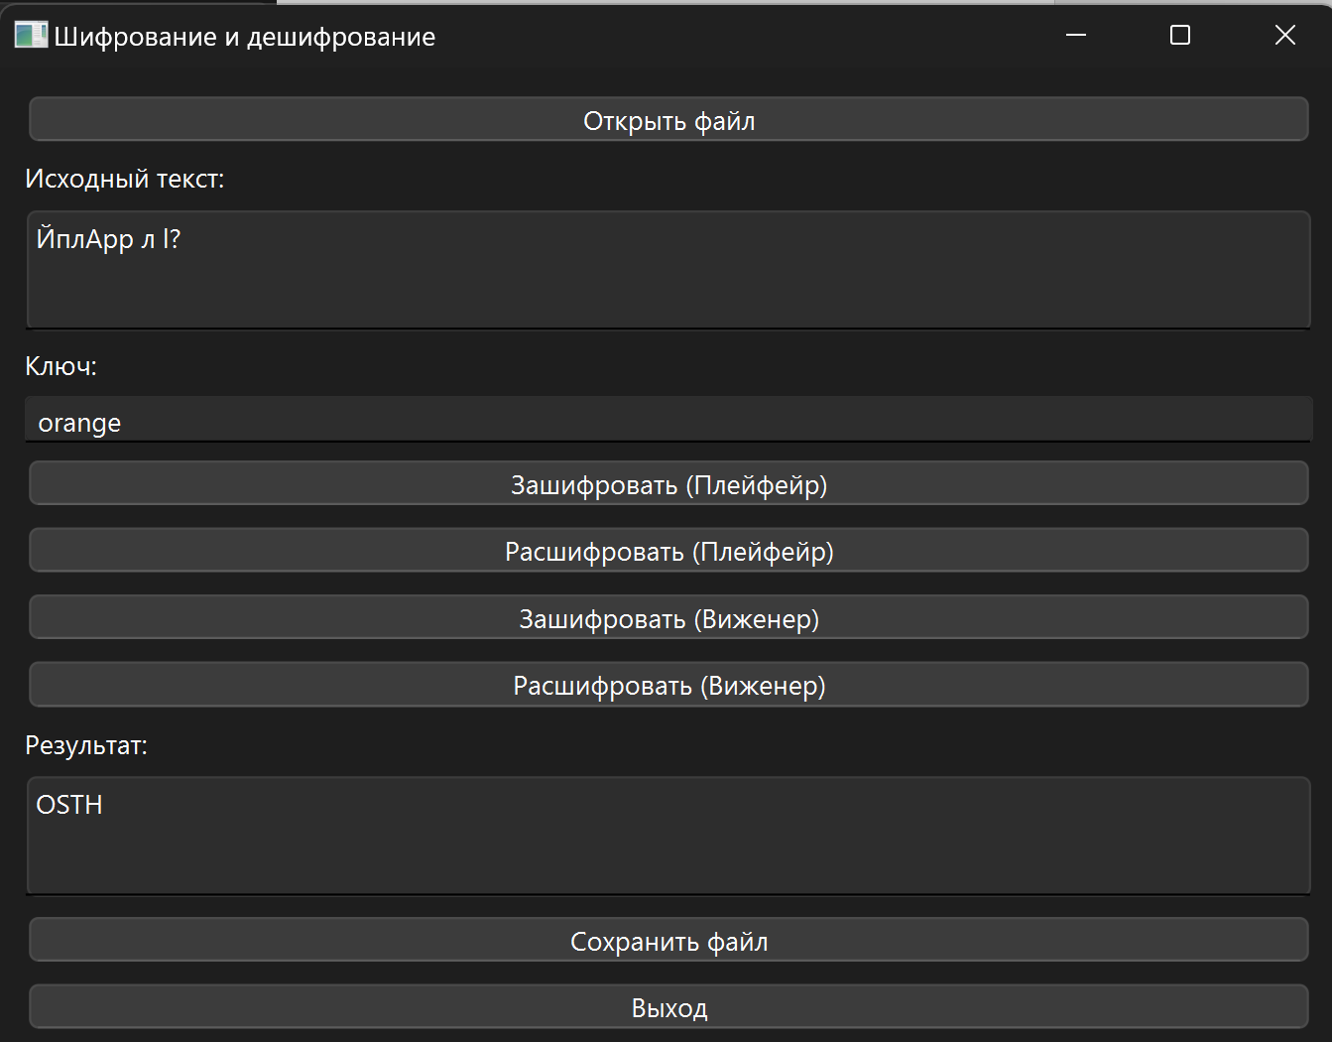

Дешифрирование:

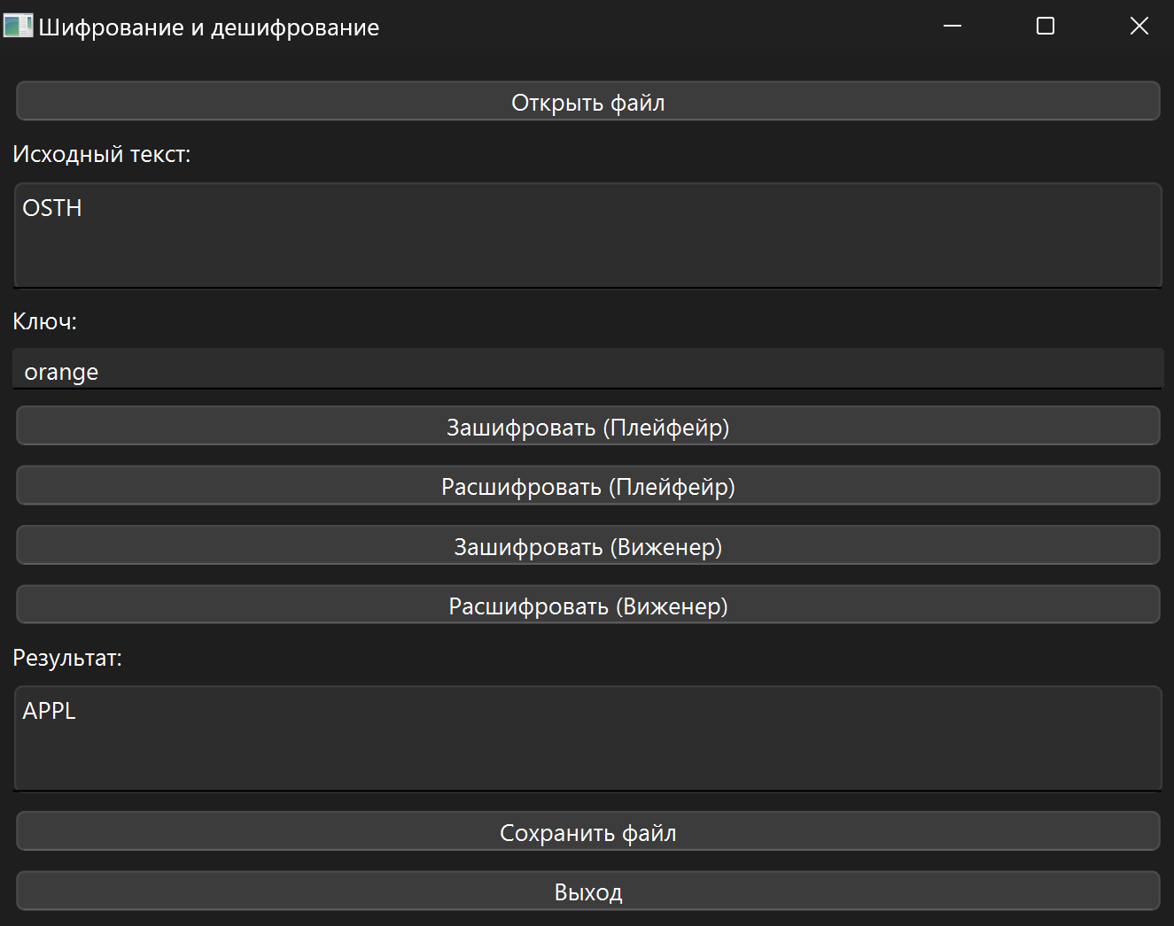

Заключение: **Тест пройден**

**Тест 2**

Тестовая фраза: МОЯ org :

Ключ: agent

Таблица шифрования:

|  |  |  |  |  |
| --- | --- | --- | --- | --- |
| a | g | e | n | t |
| b | c | d | f | h |
| i | k | l | m | o |
| p | q | r | s | u |
| v | w | x | y | z |

Преобразованная тестовая фраза: ORG

Шифротекст:  LUEW

Шифрование:

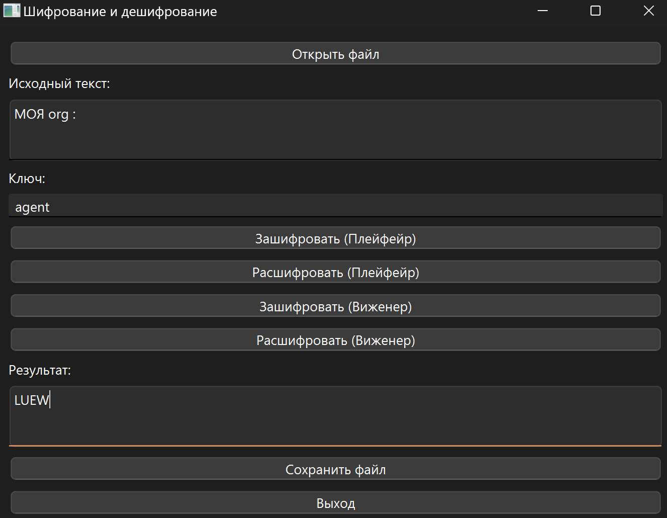

Дешифрирование:

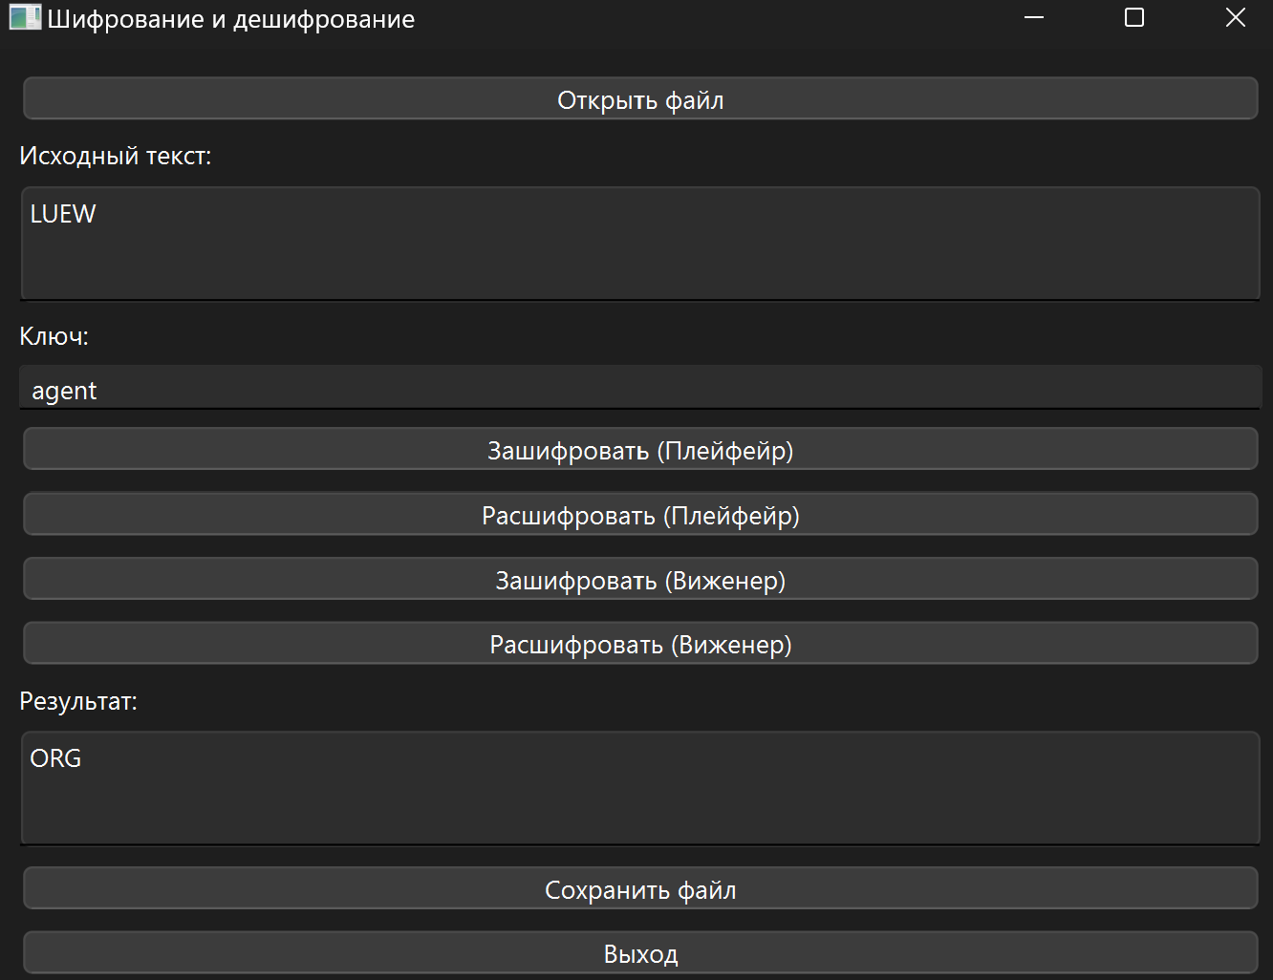

Заключение: **Тест пройден**

**Тест 3**

Тестовая фраза: I Book

Ключ: biblиотека

Таблица шифрования:

|  |  |  |  |  |
| --- | --- | --- | --- | --- |
| b | i | l | a | c |
| d | e | f | g | h |
| k | m | n | o | p |
| q | r | s | t | u |
| v | w | x | y | z |

Преобразованная тестовая фраза: IBOOK

Шифротекст:  LINYPM

Шифрование:

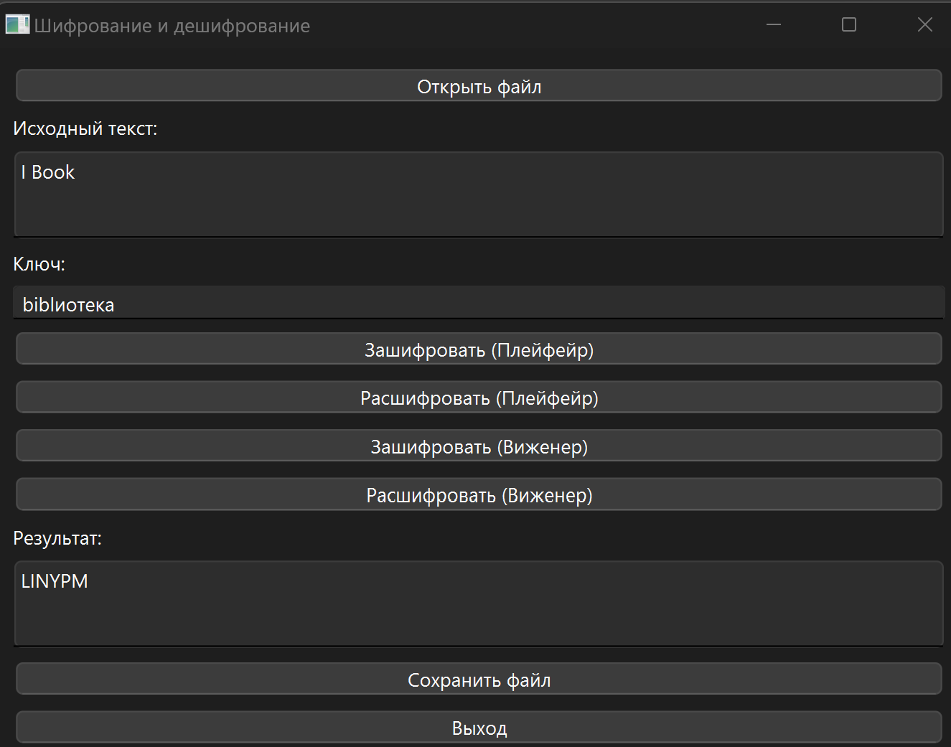

Дешифрирование:

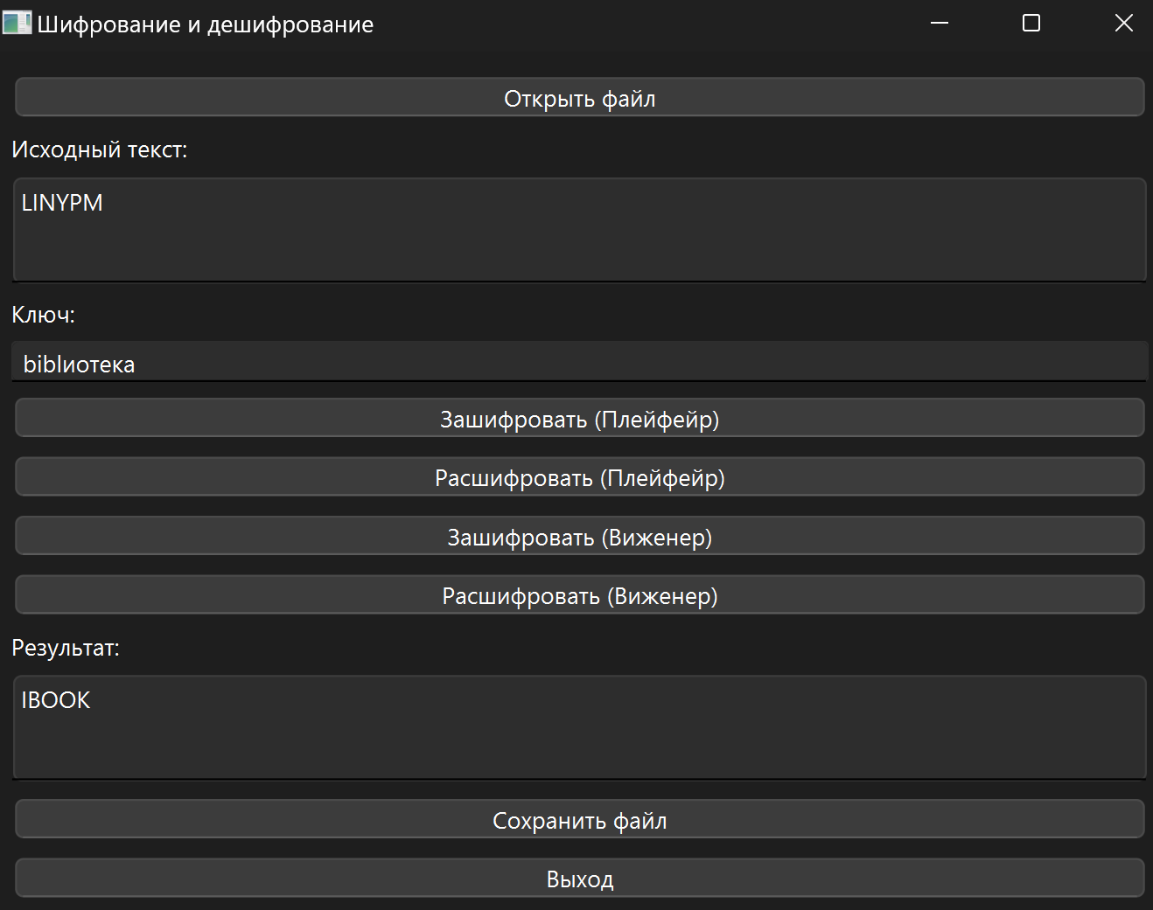

Заключение: **Тест пройден**

**Тест 4**

Тестовая фраза: ZZZ

Ключ: one

Таблица шифрования:

|  |  |  |  |  |
| --- | --- | --- | --- | --- |
| o | n | e | a | b |
| c | d | f | g | h |
| i | k | l | m | p |
| q | r | s | t | u |
| v | w | x | y | z |

Преобразованная тестовая фраза: ZZZ

Шифротекст: VYVYVY

Шифрование:

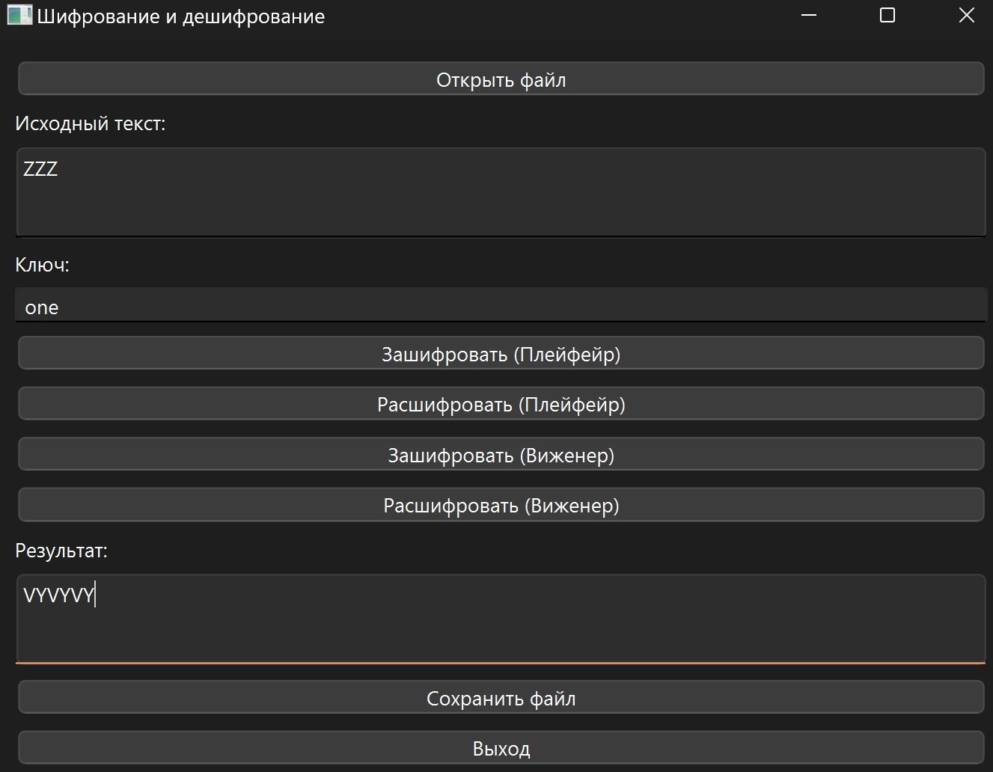

Дешифрирование:

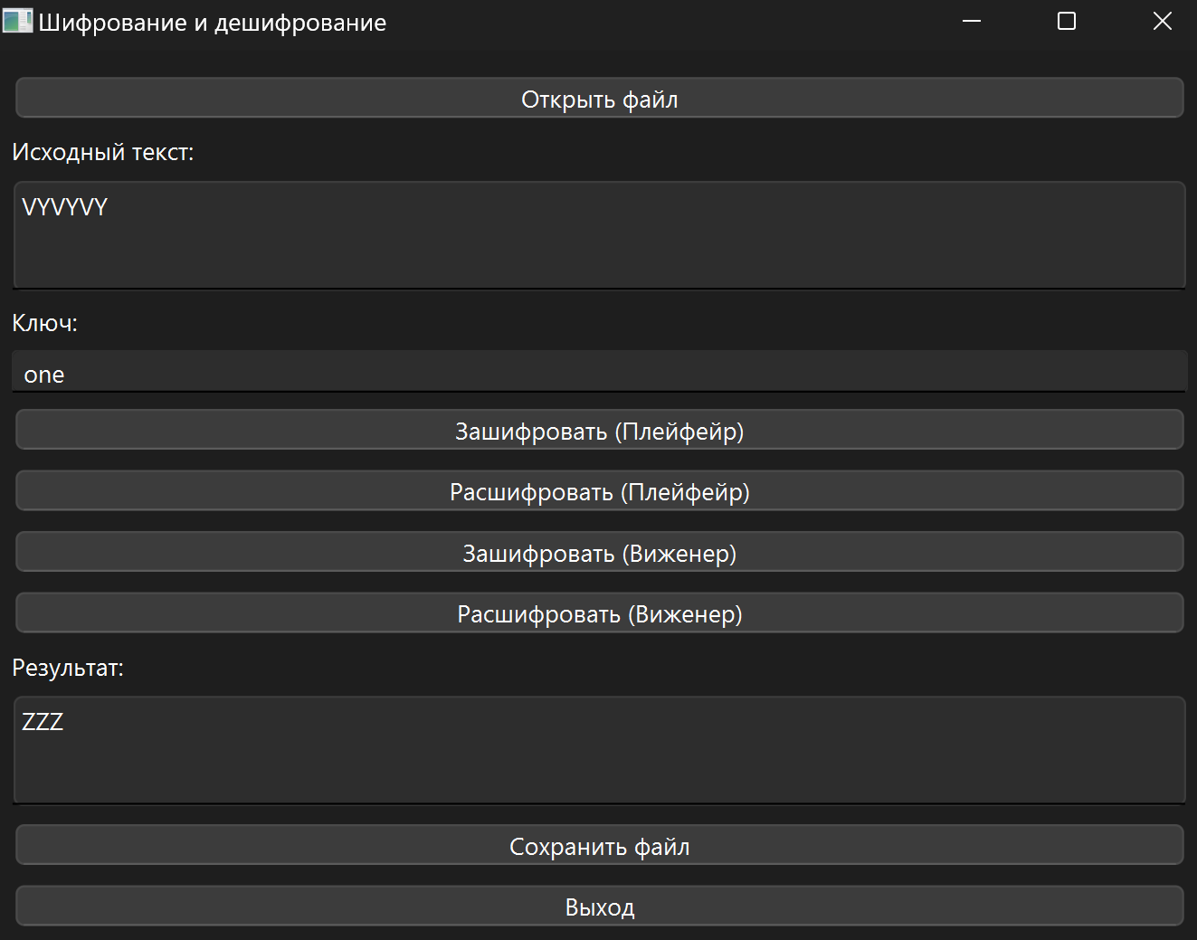

Заключение: **Тест пройден**

**Тест 5**

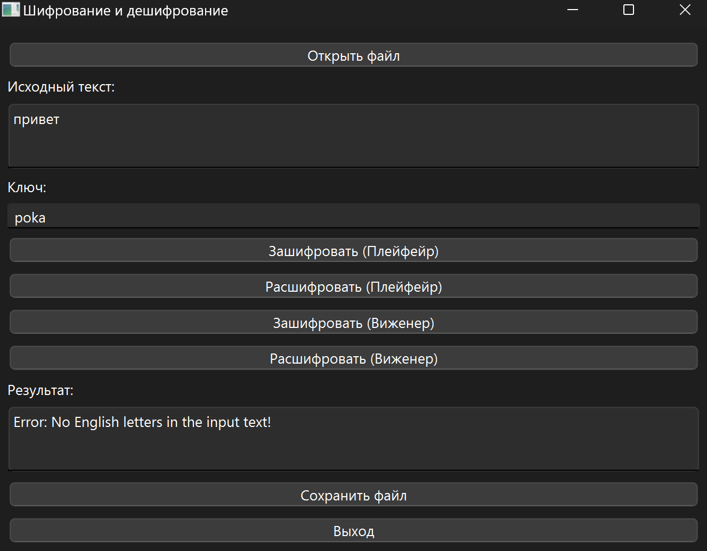

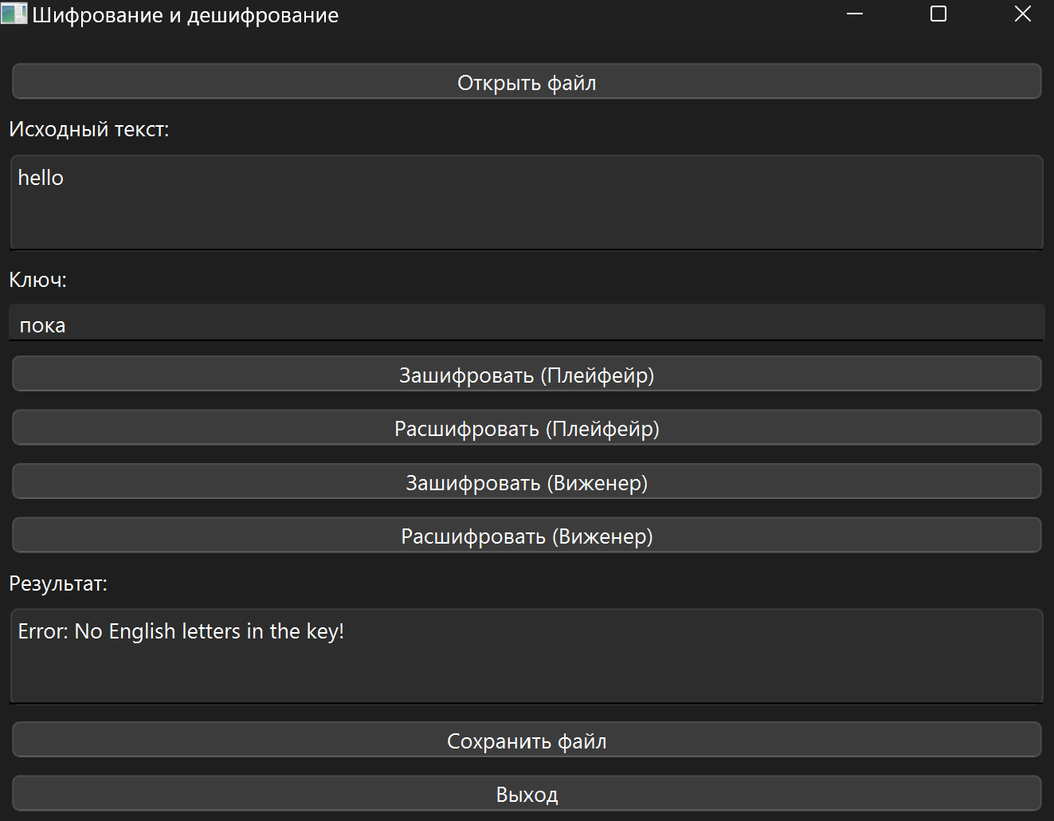

Заключение: **Пройдена проверка на некорректный ввод**

**Тесты для Виженера**

|  |  |  |  |  |  |  |  |  |  |  |  |  |  |  |  |  |  |  |  |  |  |  |  |  |  |  |  |  |  |  |  |  |  |
| --- | --- | --- | --- | --- | --- | --- | --- | --- | --- | --- | --- | --- | --- | --- | --- | --- | --- | --- | --- | --- | --- | --- | --- | --- | --- | --- | --- | --- | --- | --- | --- | --- | --- |
|  | **А** | **Б** | **В** | **Г** | **Д** | **Е** | **Ё** | **Ж** | **З** | **И** | **Й** | **К** | **Л** | **М** | **Н** | **О** | **П** | **Р** | **С** | **Т** | **У** | **Ф** | **Х** | **Ц** | **Ч** | **Ш** | **Щ** | **Ъ** | **Ы** | **Ь** | **Э** | **Ю** | **Я** |
| **А** | А | Б | В | Г | Д | Е | Ё | Ж | З | И | Й | К | Л | М | Н | О | П | Р | С | Т | У | Ф | Х | Ц | Ч | Ш | Щ | Ъ | Ы | Ь | Э | Ю | Я |
| **Б** | Б | В | Г | Д | Е | Ё | Ж | З | И | Й | К | Л | М | Н | О | П | Р | С | Т | У | Ф | Х | Ц | Ч | Ш | Щ | Ъ | Ы | Ь | Э | Ю | Я | А |
| **В** | В | Г | Д | Е | Ё | Ж | З | И | Й | К | Л | М | Н | О | П | Р | С | Т | У | Ф | Х | Ц | Ч | Ш | Щ | Ъ | Ы | Ь | Э | Ю | Я | А | Б |
| **Г** | Г | Д | Е | Ё | Ж | З | И | Й | К | Л | М | Н | О | П | Р | С | Т | У | Ф | Х | Ц | Ч | Ш | Щ | Ъ | Ы | Ь | Э | Ю | Я | А | Б | В |
| **Д** | Д | Е | Ё | Ж | З | И | Й | К | Л | М | Н | О | П | Р | С | Т | У | Ф | Х | Ц | Ч | Ш | Щ | Ъ | Ы | Ь | Э | Ю | Я | А | Б | В | Г |
| **Е** | Е | Ё | Ж | З | И | Й | К | Л | М | Н | О | П | Р | С | Т | У | Ф | Х | Ц | Ч | Ш | Щ | Ъ | Ы | Ь | Э | Ю | Я | А | Б | В | Г | Д |
| **Ё** | Ё | Ж | З | И | Й | К | Л | М | Н | О | П | Р | С | Т | У | Ф | Х | Ц | Ч | Ш | Щ | Ъ | Ы | Ь | Э | Ю | Я | А | Б | В | Г | Д | Е |
| **Ж** | Ж | З | И | Й | К | Л | М | Н | О | П | Р | С | Т | У | Ф | Х | Ц | Ч | Ш | Щ | Ъ | Ы | Ь | Э | Ю | Я | А | Б | В | Г | Д | Е | Ё |
| **З** | З | И | Й | К | Л | М | Н | О | П | Р | С | Т | У | Ф | Х | Ц | Ч | Ш | Щ | Ъ | Ы | Ь | Э | Ю | Я | А | Б | В | Г | Д | Е | Ё | Ж |
| **И** | И | Й | К | Л | М | Н | О | П | Р | С | Т | У | Ф | Х | Ц | Ч | Ш | Щ | Ъ | Ы | Ь | Э | Ю | Я | А | Б | В | Г | Д | Е | Ё | Ж | З |
| **Й** | Й | К | Л | М | Н | О | П | Р | С | Т | У | Ф | Х | Ц | Ч | Ш | Щ | Ъ | Ы | Ь | Э | Ю | Я | А | Б | В | Г | Д | Е | Ё | Ж | З | И |
| **К** | К | Л | М | Н | О | П | Р | С | Т | У | Ф | Х | Ц | Ч | Ш | Щ | Ъ | Ы | Ь | Э | Ю | Я | А | Б | В | Г | Д | Е | Ё | Ж | З | И | Й |
| **Л** | Л | М | Н | О | П | Р | С | Т | У | Ф | Х | Ц | Ч | Ш | Щ | Ъ | Ы | Ь | Э | Ю | Я | А | Б | В | Г | Д | Е | Ё | Ж | З | И | Й | К |
| **М** | М | Н | О | П | Р | С | Т | У | Ф | Х | Ц | Ч | Ш | Щ | Ъ | Ы | Ь | Э | Ю | Я | А | Б | В | Г | Д | Е | Ё | Ж | З | И | Й | К | Л |
| **Н** | Н | О | П | Р | С | Т | У | Ф | Х | Ц | Ч | Ш | Щ | Ъ | Ы | Ь | Э | Ю | Я | А | Б | В | Г | Д | Е | Ё | Ж | З | И | Й | К | Л | М |
| **О** | О | П | Р | С | Т | У | Ф | Х | Ц | Ч | Ш | Щ | Ъ | Ы | Ь | Э | Ю | Я | А | Б | В | Г | Д | Е | Ё | Ж | З | И | Й | К | Л | М | Н |
| **П** | П | Р | С | Т | У | Ф | Х | Ц | Ч | Ш | Щ | Ъ | Ы | Ь | Э | Ю | Я | А | Б | В | Г | Д | Е | Ё | Ж | З | И | Й | К | Л | М | Н | О |
| **Р** | Р | С | Т | У | Ф | Х | Ц | Ч | Ш | Щ | Ъ | Ы | Ь | Э | Ю | Я | А | Б | В | Г | Д | Е | Ё | Ж | З | И | Й | К | Л | М | Н | О | П |
| **С** | С | Т | У | Ф | Х | Ц | Ч | Ш | Щ | Ъ | Ы | Ь | Э | Ю | Я | А | Б | В | Г | Д | Е | Ё | Ж | З | И | Й | К | Л | М | Н | О | П | Р |
| **Т** | Т | У | Ф | Х | Ц | Ч | Ш | Щ | Ъ | Ы | Ь | Э | Ю | Я | А | Б | В | Г | Д | Е | Ё | Ж | З | И | Й | К | Л | М | Н | О | П | Р | С |
| **У** | У | Ф | Х | Ц | Ч | Ш | Щ | Ъ | Ы | Ь | Э | Ю | Я | А | Б | В | Г | Д | Е | Ё | Ж | З | И | Й | К | Л | М | Н | О | П | Р | С | Т |
| **Ф** | Ф | Х | Ц | Ч | Ш | Щ | Ъ | Ы | Ь | Э | Ю | Я | А | Б | В | Г | Д | Е | Ё | Ж | З | И | Й | К | Л | М | Н | О | П | Р | С | Т | У |
| **Х** | Х | Ц | Ч | Ш | Щ | Ъ | Ы | Ь | Э | Ю | Я | А | Б | В | Г | Д | Е | Ё | Ж | З | И | Й | К | Л | М | Н | О | П | Р | С | Т | У | Ф |
| **Ц** | Ц | Ч | Ш | Щ | Ъ | Ы | Ь | Э | Ю | Я | А | Б | В | Г | Д | Е | Ё | Ж | З | И | Й | К | Л | М | Н | О | П | Р | С | Т | У | Ф | Х |
| **Ч** | Ч | Ш | Щ | Ъ | Ы | Ь | Э | Ю | Я | А | Б | В | Г | Д | Е | Ё | Ж | З | И | Й | К | Л | М | Н | О | П | Р | С | Т | У | Ф | Х | Ц |
| **Ш** | Ш | Щ | Ъ | Ы | Ь | Э | Ю | Я | А | Б | В | Г | Д | Е | Ё | Ж | З | И | Й | К | Л | М | Н | О | П | Р | С | Т | У | Ф | Х | Ц | Ч |
| **Щ** | Щ | Ъ | Ы | Ь | Э | Ю | Я | А | Б | В | Г | Д | Е | Ё | Ж | З | И | Й | К | Л | М | Н | О | П | Р | С | Т | У | Ф | Х | Ц | Ч | Ш |
| **Ъ** | Ъ | Ы | Ь | Э | Ю | Я | А | Б | В | Г | Д | Е | Ё | Ж | З | И | Й | К | Л | М | Н | О | П | Р | С | Т | У | Ф | Х | Ц | Ч | Ш | Щ |
| **Ы** | Ы | Ь | Э | Ю | Я | А | Б | В | Г | Д | Е | Ё | Ж | З | И | Й | К | Л | М | Н | О | П | Р | С | Т | У | Ф | Х | Ц | Ч | Ш | Щ | Ъ |
| **Ь** | Ь | Э | Ю | Я | А | Б | В | Г | Д | Е | Ё | Ж | З | И | Й | К | Л | М | Н | О | П | Р | С | Т | У | Ф | Х | Ц | Ч | Ш | Щ | Ъ | Ы |
| **Э** | Э | Ю | Я | А | Б | В | Г | Д | Е | Ё | Ж | З | И | Й | К | Л | М | Н | О | П | Р | С | Т | У | Ф | Х | Ц | Ч | Ш | Щ | Ъ | Ы | Ь |
| **Ю** | Ю | Я | А | Б | В | Г | Д | Е | Ё | Ж | З | И | Й | К | Л | М | Н | О | П | Р | С | Т | У | Ф | Х | Ц | Ч | Ш | Щ | Ъ | Ы | Ь | Э |
| **Я** | Я | А | Б | В | Г | Д | Е | Ё | Ж | З | И | Й | К | Л | М | Н | О | П | Р | С | Т | У | Ф | Х | Ц | Ч | Ш | Щ | Ъ | Ы | Ь | Э | Ю |

**Тест 1**

Тестовая фраза: я иду Gтуда:

Ключ: открытьWW

Преобразованная тестовая фраза: ЯИДУТУДА

Преобразованный ключ: ОТКРЫТЬП

Шифротекст:  Н ЫОД GНЁАП:

Шифрирование:

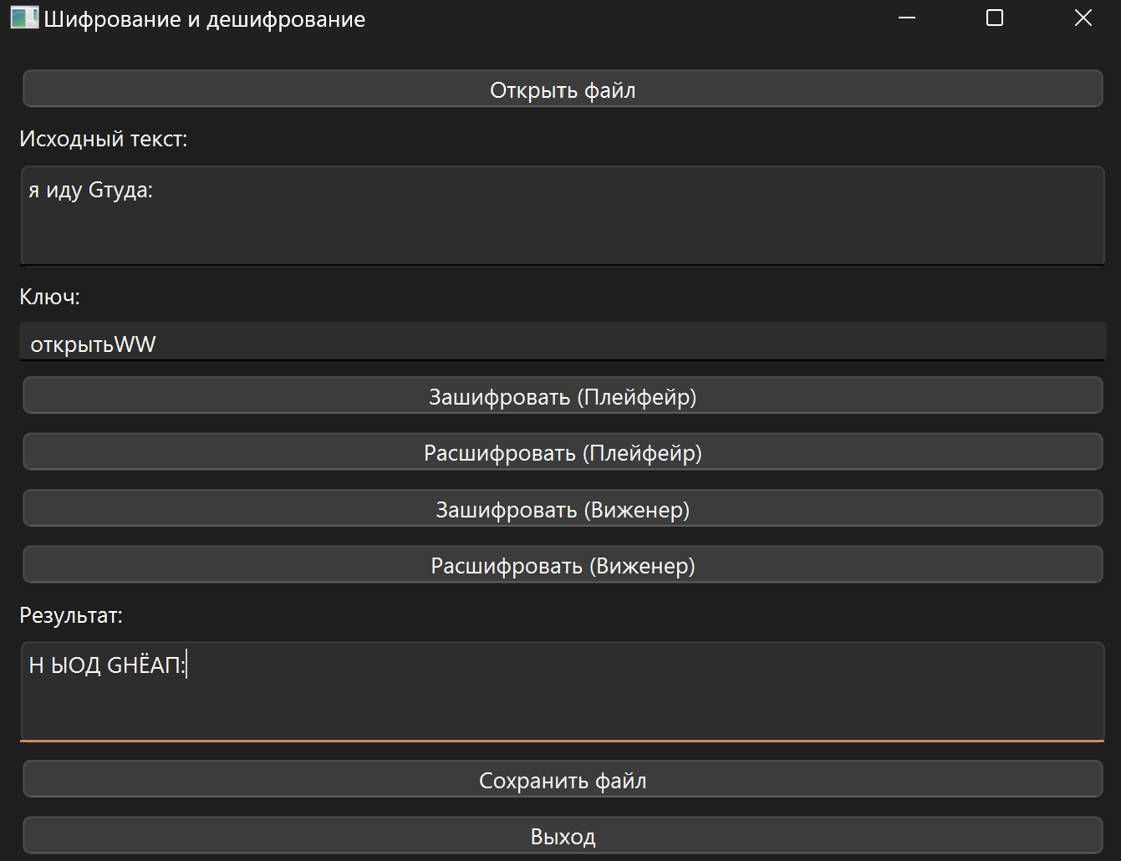

Дешифрирование:

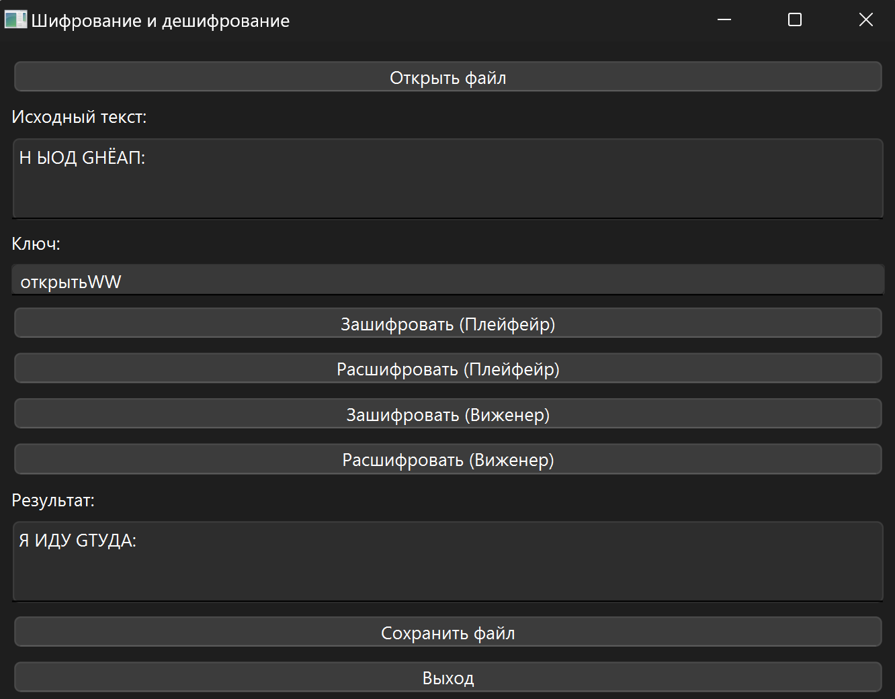

Заключение: **Тест пройден**

**Тест 2**

Тестовая фраза: Ёу

Ключ: б

Преобразованная тестовая фраза: ЁУ

Преобразованный ключ: БВ

Шифротекст:  ЖХ

Шифрирование:

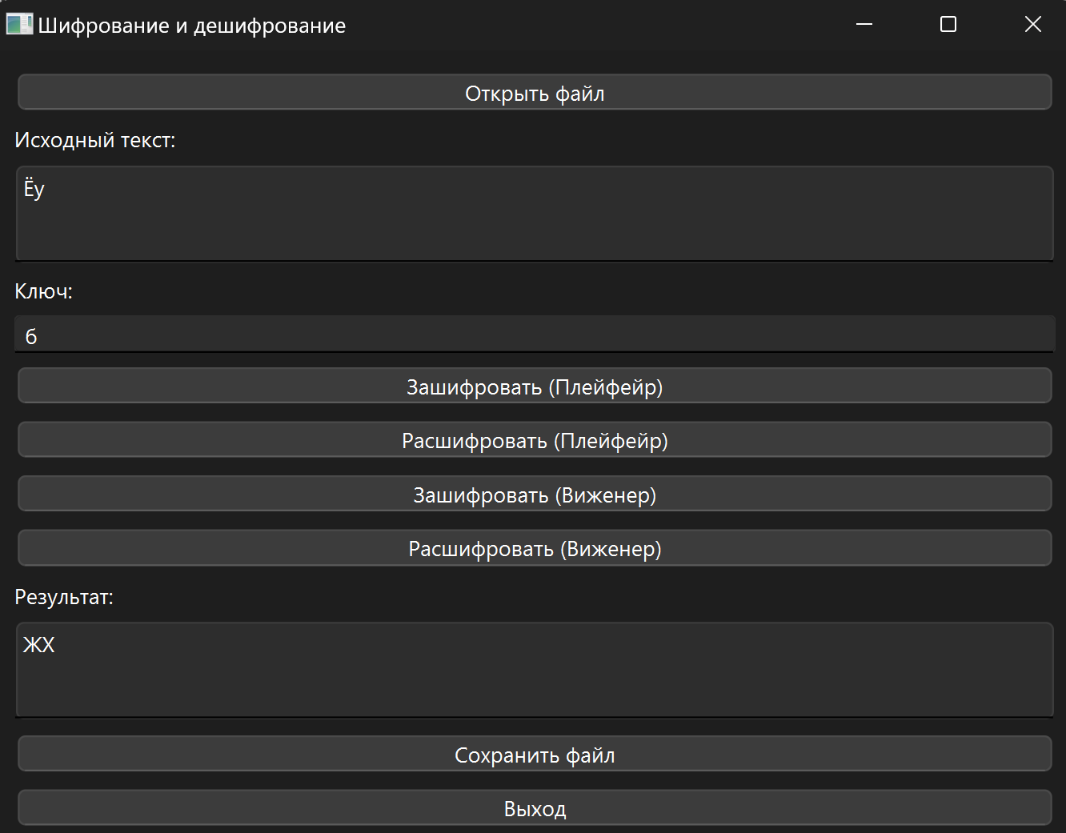

Дешифрирование:

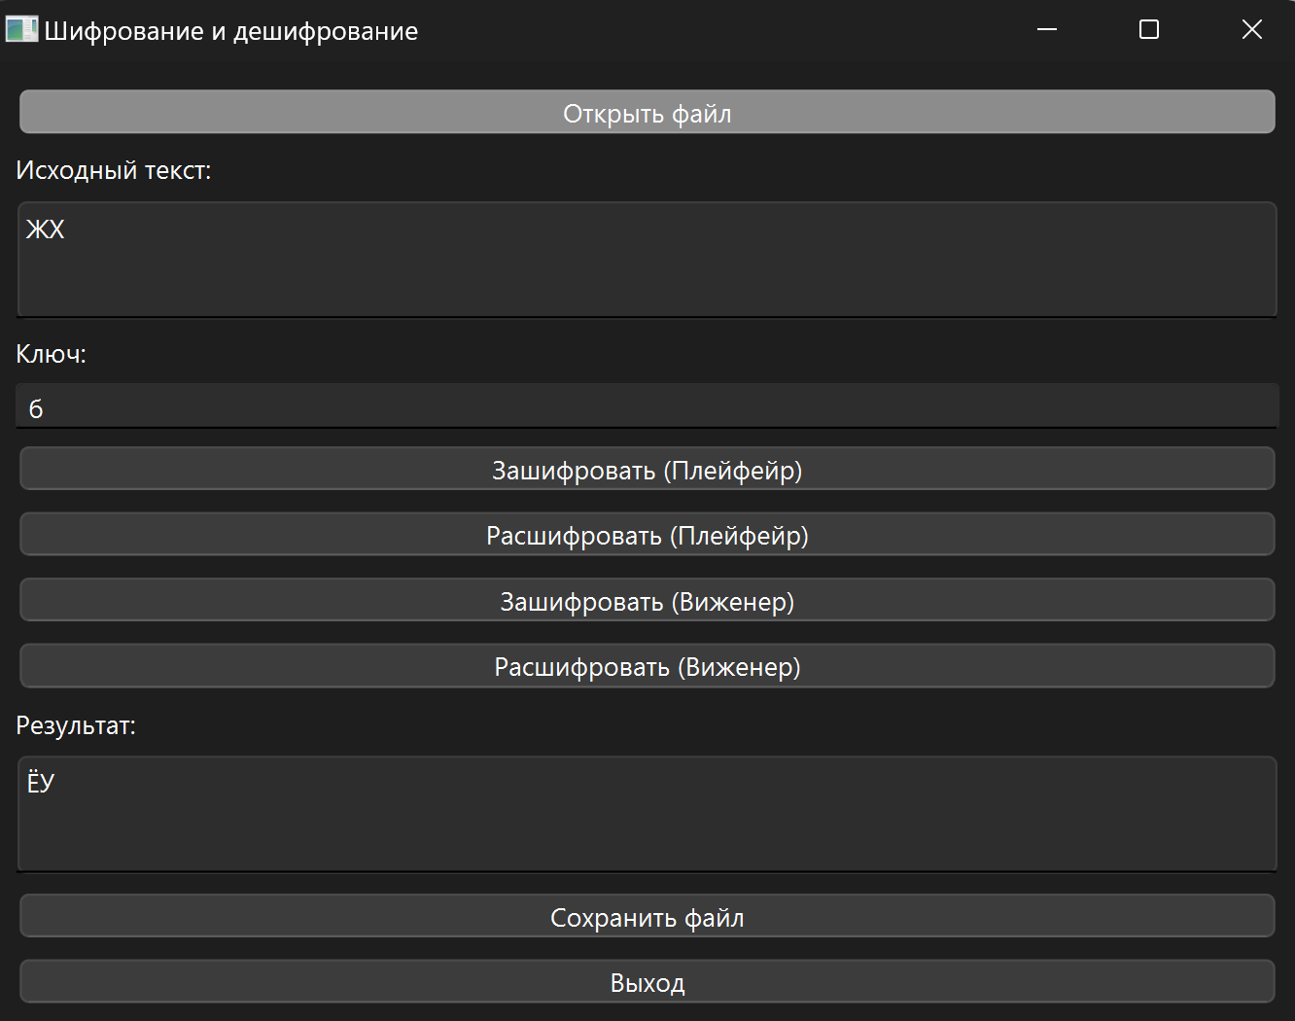

Заключение: **Тест пройден**

**Тест 3**

Тестовая фраза: я Ваня

Ключ: WW

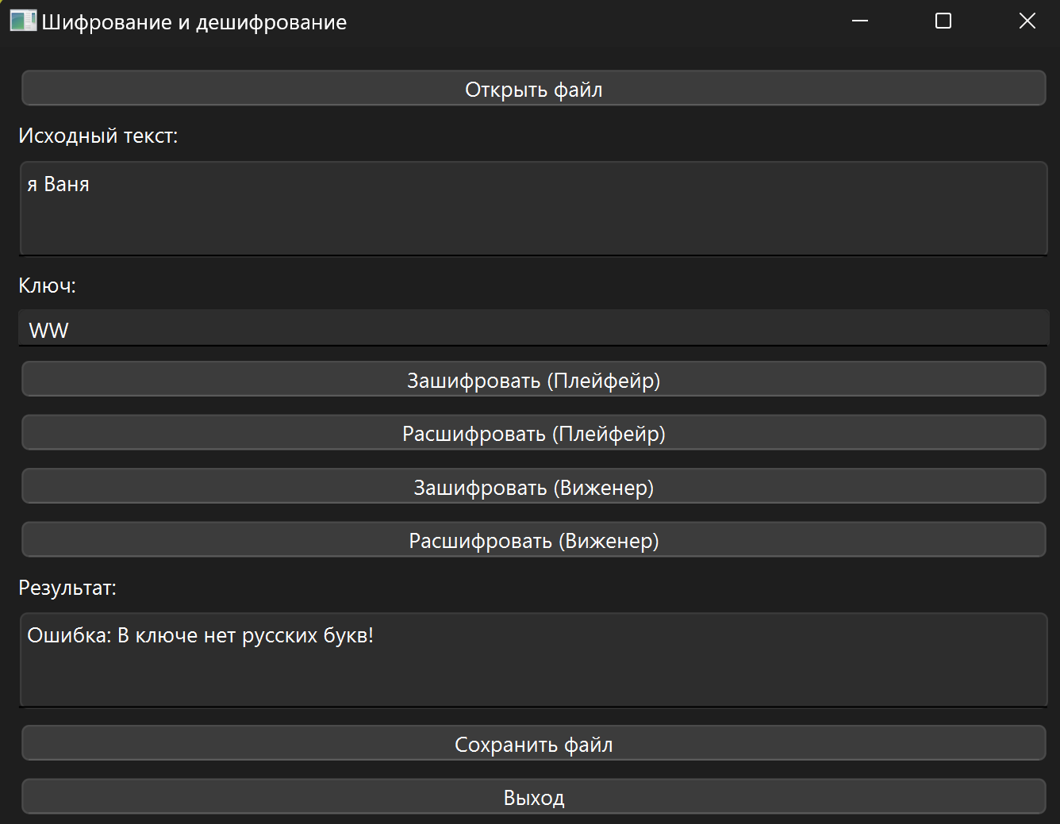

Заключение: **Пройдена проверка на некорректный ключ**